**Indicação Nº 1346/2022**

CÂMARA MUNICIPAL DE ITAPEVI

**ENCAMINHA-SE**

05/04/2022

_______________________

**PRESIDENTE**



**Súmula**: Indico ao Governo Municipal, na pessoa do Prefeito Igor Soares, a gentileza de executar a Limpeza e Manutenção em toda a extensão da Estrada Elias Alves da Costa, Bairro: Residencial das Flores – Itapevi – S.P.

**INDICO** à Mesa, após ouvido o Douto Plenário, na forma regimental vigente, seja oficiado ao Prefeito Municipal, Excelentíssimo Senhor excelentíssimo Senhor Igor Soares, para que solicite ao órgão municipal competente executar a limpeza e manutenção em toda a extensão da Estrada Elias Alves da Costa, Bairro: Residencial das Flores – Itapevi – S.P.

**Justificativa**

Senhor Presidente: -

Senhoras e Senhores Vereadores: -

Trata-se de uma reivindicação dos moradores do bairro, a este vereador, por vivenciarem a muito tempo uma situação crítica. Eles se sentem em total abandono, que traz a eles o desconforto de não terem uma calçada com livre acesso para locomoção, devido ela ser tomada pelo lixo acumulado. Prejudicando não somente a eles, pelo risco eminente de acidente, quanto também aos motoristas que precisam fazer o desvio. O esgoto encontra-se a céu aberto, trazendo odores extremamente incômodos e prejudicais a saúde, além dos insetos peçonhentos que fazem morada na alta vegetação. (Segue fotos em anexo)

Certo de contar com vossa atenção, agradeço e despeço-me reforçando os meus sentimentos de estima e profunda admiração.

Sala das Sessões Benvindo Moreira Nery, 01 de abril de 2022.

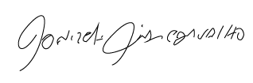

Donizetti Dias Carvalho

Vereador “Zetti da Adega”

**ANEXO Indicação Nº 1346/2022**

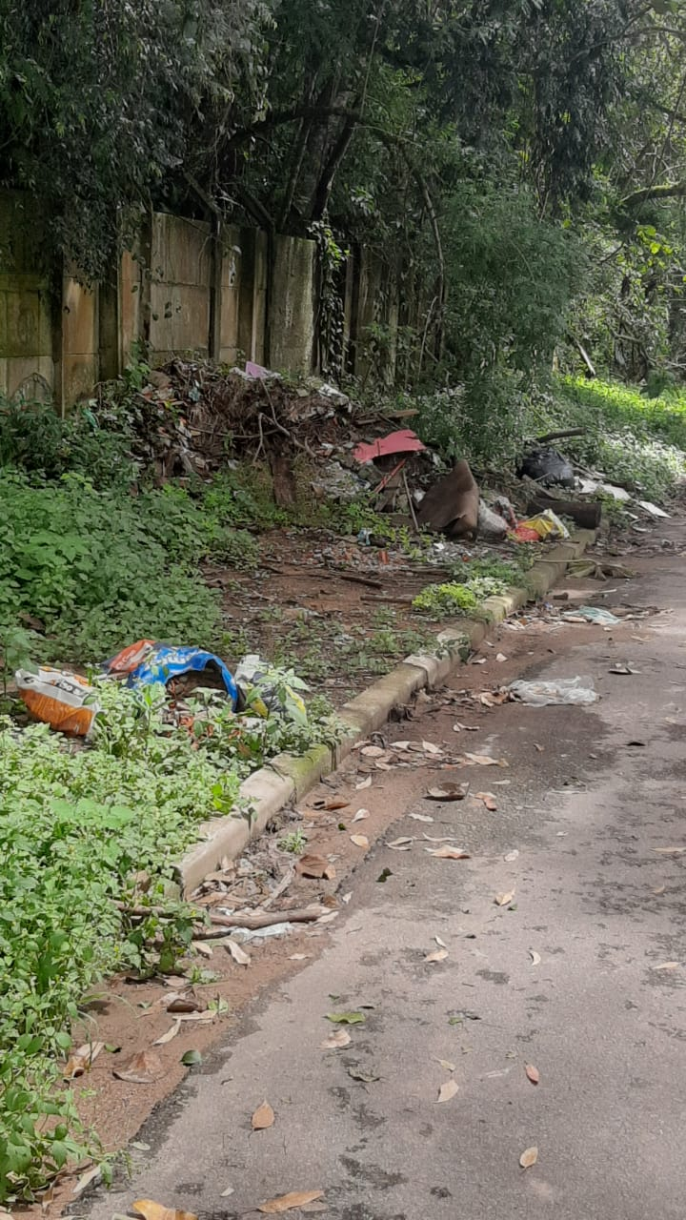

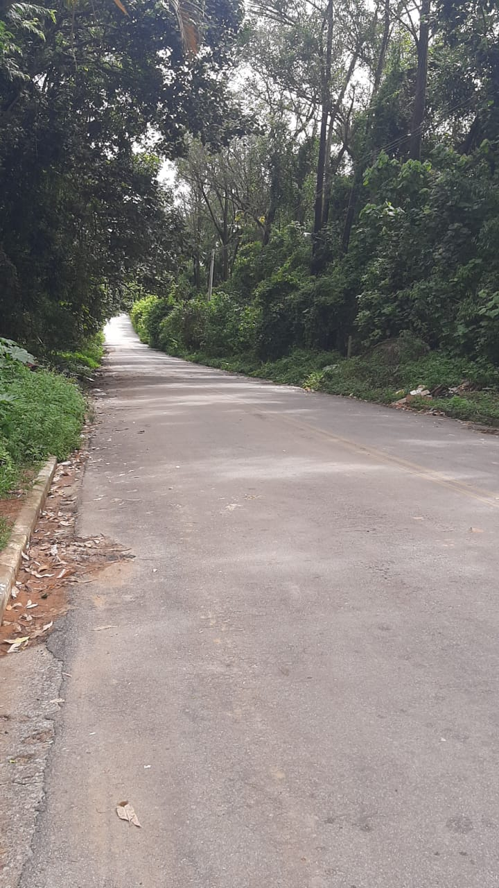



Donizetti Dias Carvalho

Vereador “Zetti da Adega”